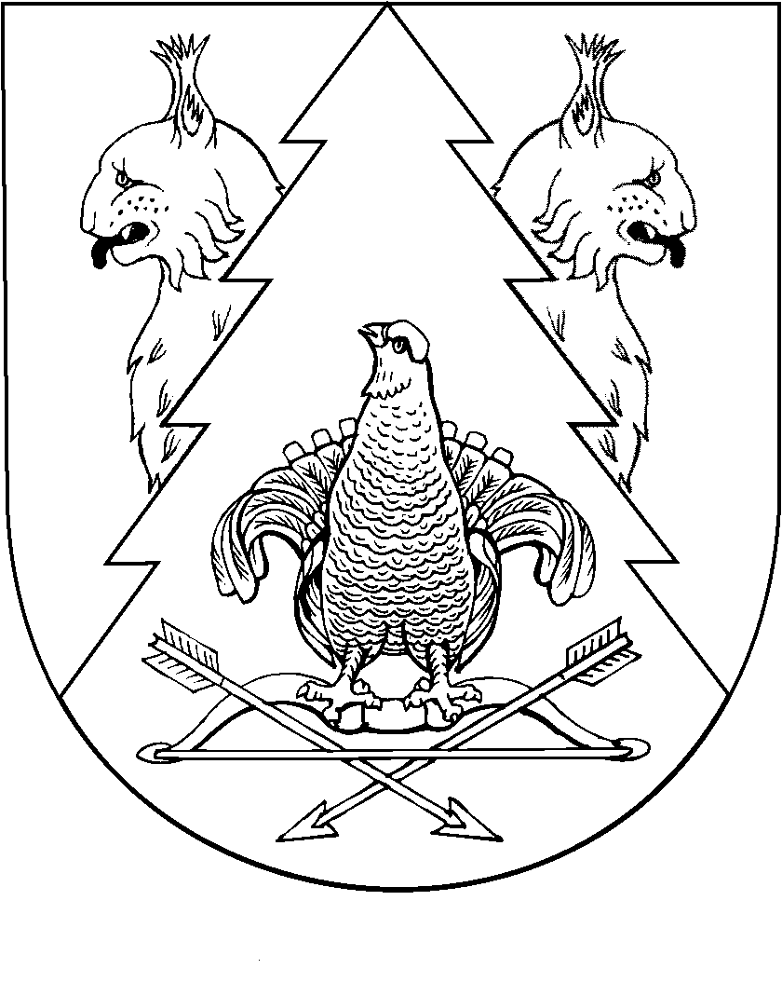
БОЛЬШЕКБЕЕВО ЯЛ  ПОСЕЛЕНИЙЫН  АДМИНИСТРАЦИЙ |  | АДМИНИСТРАЦИЯ БОЛЬШЕКИБЕЕВСКОГО  СЕЛЬСКОГО ПОСЕЛЕНИЯ
ПУНЧАЛ |  | ПОСТАНОВЛЕНИЕ
от 19 декабря 2019 года № 29

Об утверждении Программы профилактики нарушений
юридическими лицами и индивидуальными предпринимателями
обязательных требований муниципального контроля на 2020 год

В соответствии с частью 1 статьи 8.2 Федерального закона от 26 декабря 2008 года № 294-ФЗ «О защите прав юридических лиц и индивидуальных предпринимателей при осуществлении государственного контроля (надзора) и муниципального контроля», со статьей 17.1 Федерального закона от 06.10.2003 № 131-ФЗ «Об общих принципах организации местного самоуправления в Российской Федерации», Уставом Большекибеевского сельского поселения, администрация муниципального образования «Большекибеевское сельское поселение» п о с т а н о в л я е т:
1. Утвердить Программу профилактики нарушений юридическими лицами и индивидуальными предпринимателями обязательных требований муниципального контроля на 2020 год согласно Приложению №1 (далее - Программа профилактики нарушений).
2. Должностным лицам администрации муниципального образования «Большекибеевское сельское поселение», уполномоченным на осуществление муниципального контроля в соответствующих сферах деятельности, обеспечить в пределах своей компетенции выполнение Программы профилактики нарушений, утвержденной пунктом 1 настоящего постановления.
3. Настоящее постановление обнародовать на информационном стенде администрации Большекибеевского сельского поселения и разместить на официальном сайте администрации муниципального района муниципального образования «Большекибеевское сельское поселение» в информационно-телекоммуникационной сети «Интернет».
4. Настоящее постановление вступает в силу после его обнародования. 5. Контроль за исполнением настоящего постановления оставляю за собой.

Глава администрации
Большекибеевского сельского поселения Н.В. Ершова

Приложение №1
к постановлению администрации
муниципального образования
«Большекибеевское сельское поселение»
от 19 декабря 2019 года № 29

ПРОГРАММА
профилактики нарушений юридическими лицами и индивидуальными предпринимателями обязательных требований муниципального контроля
на 2020 год

Раздел 1. Общие положения
1.1. Настоящая программа профилактики нарушений юридическими лицами и индивидуальными предпринимателями обязательных требований муниципального контроля (далее - программа) разработана в соответствии с Федеральным законом от 26 декабря 2008 года № 294-ФЗ «О защите прав юридических лиц и индивидуальных предпринимателей при осуществлении государственного контроля (надзора) и муниципального контроля» в целях организации проведения органом муниципального контроля – администрацией муниципального образования «Большекибеевское сельское поселение» профилактики нарушений требований, установленных муниципальными правовыми актами, а также требований, установленных федеральными законами и иными нормативными правовыми актами Российской Федерации, законами Республики Марий Эл, в случаях, если соответствующие виды контроля относятся к вопросам местного значения поселения (далее - обязательные требования), в целях предупреждения возможного нарушения подконтрольными субъектами обязательных требований и снижения рисков причинения ущерба охраняемым законом ценностям.
1.2. Задачами программы являются:
1.2.1. Укрепление системы профилактики нарушений обязательных требований путём активизации профилактической деятельности.
1.2.2. Выявление причин, факторов и условий, способствующих нарушениям обязательных требований.
1.2.3. Повышение правосознания и правовой культуры руководителей юридических лиц и индивидуальных предпринимателей.
1.3. Срок реализации программы –2020 год.

Раздел 2. Мероприятия программы и сроки их реализации
№ п/п | Мероприятие | Сроки исполнения | Ответственные лица  за исполнение
1. | Разработка (внесение изменений), утверждение и размещение на официальном сайте администрации муниципального образования «Большекибеевское сельское поселение» административных регламентов по осуществлению муниципального контроля (по каждому виду). | постоянно, по мере внесения изменений в нормативные правовые акты | Должностные лица администрации муниципального образования «Большекибеевское сельское поселение», уполномоченные на осуществление муниципального контроля в соответствующих сферах деятельности
2. | Размещение на официальном сайте администрации муниципального образования «Большекибеевское сельское поселение» перечней нормативных правовых актов или их отдельных частей, содержащих обязательные требования, оценка соблюдения которых является предметом муниципального контроля, а также текстов соответствующих нормативных правовых актов по каждому виду муниципального контроля. | постоянно | Должностные лица администрации муниципального образования «Большекибеевское сельское поселение», уполномоченные на осуществление муниципального контроля в соответствующих сферах деятельности
3. | Осуществление информирования юридических лиц, индивидуальных предпринимателей по вопросам соблюдения обязательных требований, в том числе посредством разработки и опубликования руководств по соблюдению обязательных требований, проведения семинаров, разъяснительной работы в средствах массовой информации и иными способами. | постоянно, по мере внесения изменений в нормативные правовые акты | Должностные лица администрации муниципального образования «Большекибеевское сельское поселение», уполномоченные на осуществление муниципального контроля в соответствующих сферах деятельности
4. | Проведение консультирования представителей юридических лиц, индивидуальных предпринимателей и граждан по вопросам осуществления администрацией муниципального образования «Большекибеевское сельское поселение» муниципального контроля. | постоянно, по мере обращений | Должностные лица администрации муниципального образования «Большекибеевское сельское поселение», уполномоченные на осуществление муниципального контроля в соответствующих сферах деятельности
5. | - обобщение практики осуществления в соответствующей сфере деятельности муниципального контроля и размещение их на официальном сайте, в том числе с указанием наиболее часто встречающихся случаев нарушений обязательных требований с рекомендациями в отношении мер, которые должны приниматься юридическими лицами, индивидуальными предпринимателями в целях недопущения таких нарушений; | один раз в год | Должностные лица администрации муниципального образования «Большекибеевское сельское поселение», уполномоченные на осуществление муниципального контроля в соответствующих сферах деятельности
6. | - выдача предостережений о недопустимости нарушения обязательных требований в соответствии с частями 5 - 7 статьи 8.2 Федерального закона от 26 декабря 2008 года № 294-ФЗ «О защите прав юридических лиц и индивидуальных предпринимателей при осуществлении государственного контроля (надзора) и муниципального контроля» (если иной порядок не установлен федеральным законом) | постоянно | Должностные лица администрации муниципального образования «Большекибеевское сельское поселение», уполномоченные на осуществление муниципального контроля в соответствующих сферах деятельности

